Laboratorio 2

Nombre: Juan David Jiménez Romero

Código añadido:

buscarNodo();

}

private void buscarNodoArbol(String nombre, boolean eliminar) {

int rondas = 0;

NodoArbol buscando = arbol1;

NodoArbol previo = null;

while (buscando != null) {

rondas++;

if (nombre == buscando.nombre) break;

else previo = buscando;

if (nombre != buscando.nombre) buscando = buscando.izquierda;

else buscando = buscando.derecha;

}

if (buscando == null) System.out.println("\nNodo " + nombre + " no encontrado");

else {

if (!eliminar) System.out.println("\nNodo " + nombre + " encontrado después de " +

rondas + " rondas");

else eliminarNodoArbol(buscando, previo);

}

}

private void buscarNodo() {

Scanner scanner = new Scanner(System.in);

System.out.print("¿Qué familiar desea buscar?: ");

String nombre = scanner.next();

buscarNodoArbol(nombre, false);

}

private void eliminarNodoArbol(NodoArbol aux, NodoArbol prev) {

if (aux != null) {

eliminarNodoArbol(aux.izquierda, aux);

eliminarNodoArbol(aux.derecha, aux);

System.out.println("\nNodo Eliminado: " + aux.nombre);

if (prev != null) {

if (aux.nombre != prev.nombre) prev.izquierda = null;

else prev.derecha = null;

}

if (aux == arbol1) arbol1 = null;

// Borrar nodo.

aux = null;

}

}

}

Ejecución del programa:

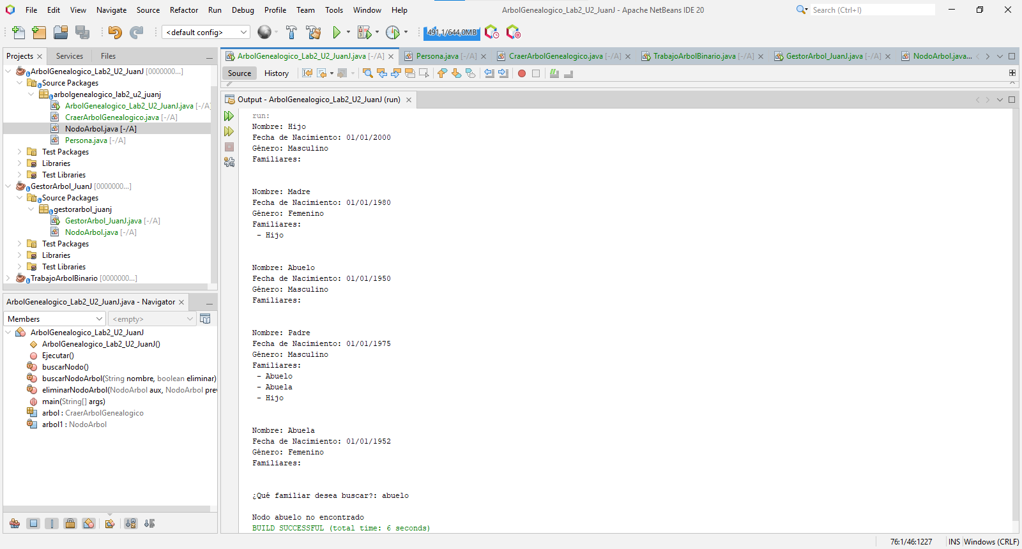  
El programa solicita la búsqueda pero al momento de realizarla solo muestra que no se encontró lo solicitado